加入密码格式提示，已注册的邮箱无法注册
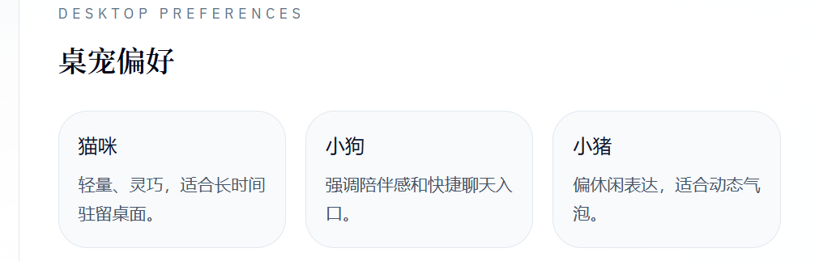
通过用户界面点击可以选择
点击桌宠切换状态和台词
对于不同桌宠的快捷聊天，采取定向的形式，性格不同回答不同，用一行可扩展的在桌宠周围的气泡表示，不同桌宠气泡样式不同
拖拽出现边界问题，以及多次拖拽后无法拖拽出现卡顿
快捷聊天界面出现位置太随机且无法拖动
聊天时提供回车和点击的方式

